Ingeniería en Sistemas de información

Análisis de sistemas

Trabajo práctico integrador 2024

Entrega n° 2

Docentes: Ortiz Valeria, Achetta Laura, Simieli Paola

Grupo TPI_CA10

Integrantes:

Arnoletto Maciel [macielarnoletto@gmail.com](mailto:macielarnoletto@gmail.com)

Capuano Juan [juancapuano19@gmail.com](mailto:juancapuano19@gmail.com)

Tomás Guzmán [Tomasezeguzmanuni@gmail.com](mailto:Tomasezeguzmanuni@gmail.com)

Fecha de entrega: 27 de Agosto de 2024

Año de cursado: 2024

Contenido

***Estación de Verificación Técnica Vehicular (VTV)*** 2

**Objetivos del Trabajo Integrador**: 4

***Descripción Detallada del Funcionamiento de la Organización*** 4

***Identificación de los Procesos de Negocio de la Organización*** 6

***Procesos Estratégicos*** 6

***Procesos Centrales*** 6

***Procesos de Soporte*** 6

***Mapa de procesos*** 7

***Plantilla de proceso*** 8

***Modelado BPMN*** 11

***Diagrama de clases*** 12

**Requerimientos Funcionales:** 12

**Requerimientos No Funcionales:** 13

# ***Estación de Verificación Técnica Vehicular (VTV)***

**Nombre de la Institución**: Estación de Verificación Técnica Vehicular (VTV).

**Domicilio**: Reconquista 662, Buenos Aires.

**Descripción del caso:**

La Estación de VTV es la Unidad Funcional donde se presta el Servicio de Verificación Técnica, consistente en terreno, edificios y obras complementarias con todos los servicios necesarios, equipos, instalaciones, vehículos, personal capacitado, y toda otra infraestructura física, organizativa, tecnológica o humana que se requiera para la prestación del Servicio de VTV durante todo el plazo establecido en el Contrato. Una planta de VTV evalúa el estado del vehículo. El personal capacitado está formado por inspectores, jefe de supervisión, cajeros y gerente. El cliente está obligado a traer su vehículo porque debe circular con la revisión aprobada. En la Estación de VTV por medio de equipos automatizados y personal técnico especializado se analizan, estudian y controlan las características que presenta un vehículo al momento de la verificación, en lo referente a su estado de conservación de las características originales de homologación y su grado de aptitud para funcionar con el nivel de seguridad con que fue diseñado, construido y autorizado a circular por la vía pública, respetando el medio ambiente en lo referente al cumplimiento de las normas relativas a emisión de contaminantes y ruidos. El cliente llega a la planta con su vehículo, la documentación requerida y una cita obtenida a través de nuestro sistema de turnos. En caso de disponibilidad, también puede ser atendido de inmediato. En el ingreso, nuestro personal solicita datos del titular y del vehículo (documentación), los cuales se consultan en la Dirección Nacional de Registro del Automotor. Además, se verifican ciertos datos específicos del vehículo, como la marca, el modelo, el número de chasis, la patente y el año de fabricación. Se consulta al cliente si se trata de la primera o segunda verificación. En caso de ser la primera, se le entrega un comprobante y se lo dirige a la caja para efectuar el pago. Es importante mencionar que únicamente se acepta pago en efectivo. Luego, el vehículo es dirigido a la línea de inspección, donde se localizan las máquinas y se detectan los defectos visuales. La planta está equipada con tres líneas, cada una compuesta por tres secciones especializadas. En la primera sección, se registran los datos del frenómetro y del banco de suspensión. En la segunda sección, se recopilan los datos de alineación. Finalmente, en la tercera sección, se encuentra la fosa, donde el inspector lleva a cabo un control visual exhaustivo. Durante este proceso, se pueden identificar y registrar defectos visuales, concluyendo así la inspección. El supervisor, en su estación designada, recibe el vehículo y revisa minuciosamente los resultados de los controles realizados. Si todo está en orden y completo, emite un informe detallado que se entrega al cliente. Este informe muestra el resultado de la revisión y, en caso de aprobación, se otorga una oblea con una validez de un año, independientemente de la fecha de matriculación del vehículo. La oblea debe colocarse en un lugar visible del parabrisas para facilitar la identificación por parte de los inspectores de tránsito. Una vez recibida la oblea, el cliente puede retirarse de la VTV. En caso de que se detecten defectos leves, se emite un informe con resultado condicional y fecha vencimiento de 60 días a partir de la fecha de la inspección para abordar las reparaciones necesarias. En el caso de defectos graves que resulten en un rechazo de la inspección, se establece un plazo de un día para resolver la situación. La primera revisión conlleva un costo, mientras que la segunda no implica ningún cargo adicional. El vehículo que regresa a re-verificar debe respetar la fecha de vencimiento establecida en el informe que le fue entregado. En caso de obtener más de tres resultados desaprobados deberá abonar nuevamente como su primera vez. Una vez al mes el gerente envía un reporte al municipio con los vehículos que realizaron la VTV con los siguientes datos: patente, número de oblea, fecha de vencimiento y titular del vehículo.



**Objetivos del Trabajo Integrador**:

El objetivo principal de este Trabajo Práctico Integrador es aplicar y relacionar los contenidos desarrollados a lo largo de la unidad 1 , 2 y 3 de la cátedra, integrando los conocimientos adquiridos. Se busca analizar y modelar un sistema de gestión de procesos en una planta de Verificación Técnica Vehicular (VTV), desde el modelado del dominio hasta la especificación de requisitos del sistema de software que apoyará los procesos de negocio principales.

# ***Descripción Detallada del Funcionamiento de la Organización***

La Estación de VTV se encarga de evaluar el estado de los vehículos para asegurar que cumplen con las normativas de seguridad y emisiones. El proceso involucra varias etapas, desde la llegada del cliente con su vehículo hasta la emisión del informe de verificación y la oblea de aprobación.

1. **Llegada del Cliente y Registro Inicial**:
   * El cliente llega a la planta con su vehículo, la documentación requerida y una cita obtenida previamente a través del sistema de turnos. En caso de disponibilidad, también puede ser atendido sin cita.
   * El personal de la planta solicita datos del titular y del vehículo, los cuales se verifican en la Dirección Nacional de Registro del Automotor.
   * Se verifican datos específicos del vehículo, como marca, modelo, número de chasis, patente y año de fabricación.
   * Se consulta al cliente si es la primera o segunda verificación. Si es la primera, se le entrega un comprobante y se dirige a la caja para efectuar el pago (solo en efectivo).
2. **Inspección del Vehículo**:
   * El vehículo es dirigido a la línea de inspección. La planta cuenta con tres líneas, cada una con tres secciones especializadas.
   * **Primera Sección**: Se registran los datos del frenómetro y del banco de suspensión.
   * **Segunda Sección**: Se recopilan los datos de alineación.
   * **Tercera Sección**: Se encuentra la fosa donde el inspector realiza un control visual exhaustivo, registrando cualquier defecto visual.
3. **Supervisión y Emisión del Informe**:
   * El supervisor revisa los resultados de los controles realizados. Si todo está en orden, emite un informe detallado y entrega una oblea al cliente.
   * La oblea tiene una validez de un año y debe colocarse en un lugar visible del parabrisas.
   * En caso de defectos leves, se emite un informe condicional con un plazo de 60 días para reparaciones.
   * Si hay defectos graves, el cliente tiene un día para resolver la situación.
4. **Revisión Secundaria**:
   * Si el vehículo regresa para una segunda revisión, debe respetar la fecha de vencimiento establecida en el informe.
   * La segunda revisión no tiene costo adicional.
   * Si un vehículo obtiene más de tres resultados desaprobados, deberá abonar nuevamente como en la primera vez.
5. **Reporte Mensual**:
   * El gerente envía un reporte mensual al municipio con los datos de los vehículos que realizaron la VTV: patente, número de oblea, fecha de vencimiento y titular del vehículo.



# ***Identificación de los Procesos de Negocio de la Organización***

## ***Procesos Estratégicos***

***Proceso de definición de tarifas y medios de pago***: Establecer precios y métodos de pago adecuados para los servicios de inspección.

***Proceso de Establecimiento de Criterios de Inspección:*** Definir y estandarizar los criterios y parámetros técnicos que se utilizarán para evaluar el estado de los vehículos durante la inspección técnica vehicular.

***Proceso de Clasificación de Resultados:*** Establecer las condiciones específicas bajo las cuales se clasifican los resultados de la inspección técnica vehicular como aprobados, leves o graves.

***Proceso de establecimiento de plazos y condiciones***: Determinar los tiempos de validez y condiciones de las inspecciones.

***Proceso de gestión de citas/turnos***: Organizar eficientemente el flujo de clientes mediante un sistema de turnos.

## ***Procesos Centrales***

***Proceso de Primera inspección Técnica de Vehículos:*** Realizar una primera inspección técnica exhaustiva de los vehículos para verificar su cumplimiento con las normas de seguridad y emisiones, utilizando equipos especializados y personal capacitado.

***Proceso de Segunda inspección técnica de vehículos***: Asegurar que las deficiencias detectadas en la primera inspección técnica han sido corregidas adecuadamente, garantizando que el vehículo cumple con los requisitos de seguridad y emisiones antes de volver a circular.

***Proceso de solicitud de turno***: Organizar eficientemente la programación de las verificaciones técnicas para reducir tiempos de espera y mejorar la experiencia del usuario.

## ***Procesos de Soporte***

***Proceso de compra de insumos y compra de obleas***: Adquirir y gestionar los suministros necesarios y las obleas de verificación.

***Proceso de control de obleas***: Gestionar la emisión y control de las obleas de verificación.

***Proceso de capacitación del personal***: Proveer formación continua y actualizada al personal.

***Proceso de mantenimiento***: Mantener equipos e instalaciones en óptimas condiciones.

***Proceso de gestión de consultas y quejas de clientes***: Atender y resolver consultas y quejas de los clientes eficientemente.

# ***Mapa de procesos***

Satisfacción del cliente

Necesidades y requisitos del cliente

|  |
| --- |
| Definición de modalidad de citas/turnos  Definición de establecimiento de plazos y condiciones  Definición de tarifas y medios de pago  **Procesos estratégicos** |
| Primera inspección técnica de vehículos  Solicitud de turno  Segunda inspección técnica de vehículos  **Procesos centrales** |
| Control de oblea  Compra de insumos y obleas  Mantenimiento  Consultas y quejas de clientes  Capacitación del personal  **Procesos de soporte** |

|  |  |  |  |
| --- | --- | --- | --- |
| ***Plantilla de proceso*** | | | |
|  | | | |
| **Proceso de Negocio:**  **Proceso de primera inspección técnica de vehículos** | | | |
| Objetivo | Realizar una primera inspección técnica exhaustiva de los vehículos para verificar su cumplimiento con las normas de seguridad y emisiones, utilizando equipos especializados y personal capacitado. | | |
| Cliente del Proceso | Persona titular del vehículo que lleva su vehículo a la planta de Verificación Técnica Vehicular (VTV) para someterlo a una primera inspección técnica. | | |
| Producto del Proceso | Vehículo revisado con su informe de inspección y su oblea en caso de ser aprobado(validez de un año). | | |
| Proveedores del Proceso e insumos que brinda cada uno | Proveedor | Insumo | |
| 1)Definición de tarifas y medios de pago  2)Proceso de control de obleas  3) Definición de citas/turnos  4) Mantenimiento  5) Capacitación del personal | 1)Precios y medios de pago.  2)Obleas de verificacion disponibles.  3) Turnos disponibles  4) Mantenimiento preventivo y eficiente de equipos e instalaciones.  5)Conocimiento y habilidades técnicas actualizadas. | |
| 6) Compra de insumos y obleas  7)Establecimiento de Criterios de Inspección  8)Clasificación de resultados | 6)Materiales, equipos y obleas para la operación de la planta.  7) parámetros de evaluación y especificaciones técnicas  8)Listado de los posibles resultados de la inspección (aprobado, leve, grave) | |
| Recursos del Proceso | Humanos | Materiales | |
| Personal de recepción  Inspector  Cajero  Supervisor  Gerente | Maquinaria  Obleas  Herramientas de inspección  Oficinas administrativas y líneas de inspección  Computadoras  Impresoras  Equipos automatizados | |
| Formulario, registro e información del proceso | Formularios | Registros | Información |
| Oblea  Informe de resultado  Comprobante de pago | Datos del vehículo  Datos del cliente  Datos de la inspección  Datos Revisión | Listado de precios.  Listado de turnos.  Informe de resultado  Reporte de vehículos que realizaron la VTV. |
| Reglas de Negocio | Solo el titular del vehículo puede presentarse a la inspección con la documentación necesaria.  El vehículo debe pasar por las tres secciones de inspección antes de pasar a la supervisión.  El cliente debe pagar por la primera revisión del vehículo; la segunda revisión, en caso de ser necesaria, no conlleva costos adicionales.  Si un vehículo obtiene más de tres resultados desaprobados en la verificación, el cliente deberá pagar nuevamente como si fuera su primera vez.  En caso de detectar defectos leves, el cliente tiene 60 días para realizar las reparaciones necesarias. Si se detectan defectos graves, el cliente tiene un día para resolver la situación. | | |
| Restricciones | Ley de facturación de la AFIP | | |

# ***Modelado BPMN***

*Proceso de Negocio: Proceso de primera inspección técnica de vehículos*

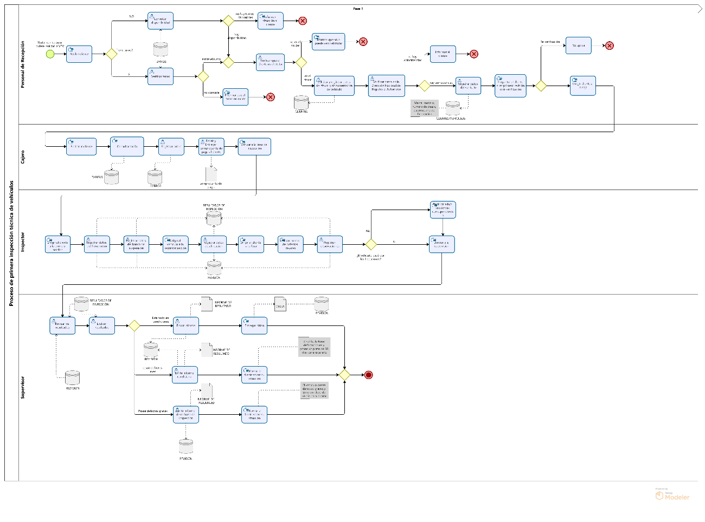

# ***Diagrama de clases***

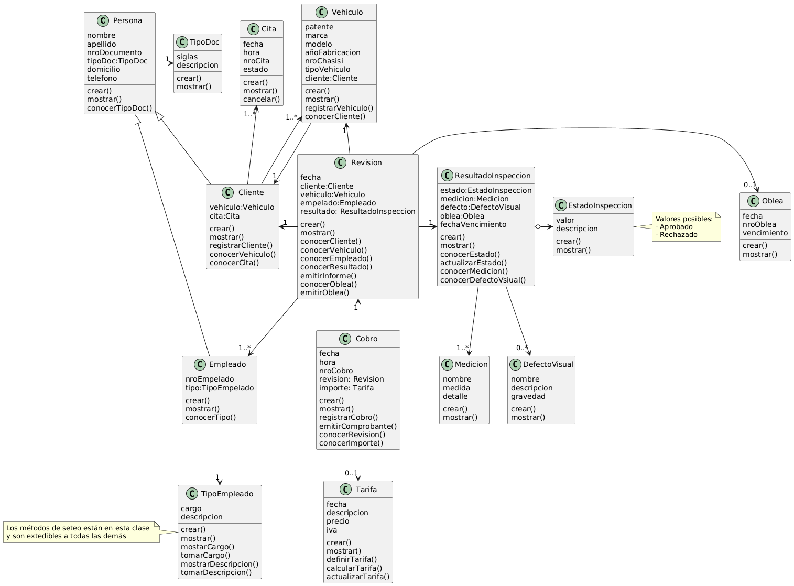

# **Requerimientos Funcionales Globales:**

**RG0.1 Administrar Cliente**

* **RG1.1** Registrar datos personales del cliente
* **RG1.2** Modificar datos personales del cliente
* **RG1.3** Consultar datos personales del cliente
* **RG1.4** Consultar datos en Dirección Nacional de Registro del Automotor

**RG0.2 Administrar Empleado**

* **RG2.1** Registrar datos personales del empleado
* **RG2.2** Modificar datos personales del empleado
* **RG2.3** Consultar datos personales del empleado

**RG0.3 Administrar Vehículo**

* **RG3.1** Registrar datos del vehículo
* **RG3.2** Modificar datos del vehículo
* **RG3.3** Consultar datos del vehículo
* **RG3.4** Consultar datos en Dirección Nacional de Registro del Automotor
* **RG0.4 Gestionar Cobro**
* RG4.1 Registrar cobro
* RG4.2 Modificar cobro
* RG4.3 Consultar cobro
* RG4.4 Emitir comprobante

**RG0.5 Gestionar Revision**

* RG5.1 Registrar revisión
* RG5.2 Modificar revisión
* RG5.3 Consultar revisión
* RG5.4 Emitir informe de revisión
* RG5.5 Consultar Resultado Inspección
* RG5.6 Emitir oblea

**RG0.6 Gestionar Tarifa**

* RG6.1 Definir tarifa
* RG6.2 Calcular tarifa
* RG6.3 Modificar tarifa
* RG6.4 Consultar tarifa

**RG0.7 Gestionar Resultado Inspección**

* Registrar resultado inspección
* Modificar resultado inspección
* Consultar resultado inspección
* Registrar estado inspección
* Modificar estado inspección
* Consultar estado inspección

**RG0.8 Administrar Oblea**

* Registrar oblea
* Modificar oblea
* Consultar oblea

**RG0.9 Administrar Medición**

* RG9.1 Registrar medición
* RG9.2 Modificar medición
* RG9.3 Consultar medición

**RG0.10 Administrar Defecto Visual**

* RG10.1 Registrar defecto visual
* RG10.2 Modificar defecto visual
* RG10.3 Consultar defecto visual

**RR0.11 Generar Reporte Mensual**

* RR1.1 Generar reporte mensual de vehículos que realizaron la VTV.

**Requerimientos Funcionales Detallados**

**RG0.1 Administrar Cliente**

* **RF1.1** Registrar datos personales del cliente: El sistema debe permitir **registrar** los datos personales del cliente, incluyendo nombre, apellido, número de documento, tipo de documento, domicilio y teléfono.
* **RF1.2** Modificar datos personales del cliente: El sistema debe permitir **modificar** los datos personales de un cliente ya registrado.
* **RF1.3** Consultar datos personales del cliente: El sistema debe permitir **consultar** los datos personales de un cliente, mostrando la información almacenada y las citas asociadas.

**RG0.2 Administrar Empleado**

* **RF2.1** Registrar datos personales del empleado: El sistema debe permitir **registrar** los datos personales del empleado, incluyendo nombre, apellido, número de documento, tipo de documento, domicilio, teléfono, número de empleado y cargo.
* **RF2.2** Modificar datos personales del empleado: El sistema debe permitir **modificar** los datos personales de un empleado registrado.
* **RF2.3** Consultar datos personales del empleado: El sistema debe permitir **consultar** la información de un empleado, mostrando sus datos personales y tipo de empleado.

**RG0.3 Administrar Vehículo**

* **RF3.1** Registrar datos del vehículo: El sistema debe permitir **registrar** los datos del vehículo, incluyendo patente, marca, modelo, año de fabricación, número de chasis y tipo de vehículo.
* **RF3.2** Modificar datos del vehículo: El sistema debe permitir **modificar** los datos de un vehículo registrado.
* **RF3.3** Consultar datos del vehículo: El sistema debe permitir **consultar** la información de un vehículo, mostrando los datos registrados y el cliente asociado.

**RG0.4 Gestionar Cobro**

* **RF4.1** Registrar cobro: El sistema debe permitir **registrar** un cobro, ingresando datos como fecha, hora, número de cobro, revisión asociada y el importe correspondiente.
* **RF4.2** Modificar cobro: El sistema debe permitir **modificar** los datos de un cobro registrado.
* **RF4.3** Consultar cobro: El sistema debe permitir **consultar** la información de los cobros realizados, mostrando detalles como fecha, hora, número de cobro e importe.
* **RF4.4** Emitir comprobante: El sistema debe permitir **emitir** un comprobante de cobro, que incluya todos los datos relevantes del cobro realizado.

**RG0.5 Gestionar Revisión**

* **RF5.1** Registrar revisión: El sistema debe permitir **registrar** una revisión, ingresando datos como fecha, cliente, vehículo, empleado y resultado de la revisión.
* **RF5.2** Modificar revisión: El sistema debe permitir **modificar** los datos de una revisión registrada.
* **RF5.3** Consultar revisión: El sistema debe permitir **consultar** la información de las revisiones realizadas, mostrando detalles como fecha, cliente, vehículo, empleado y resultado.
* **RF5.4** Emitir informe de revisión: El sistema debe permitir **emitir** un informe detallado de la revisión, que incluya todos los datos relevantes sobre la misma.

**RG0.6 Gestionar Tarifa**

* **RF6.1** Definir tarifa: El sistema debe permitir **registrar** nuevas tarifas, ingresando datos como fecha, descripción, precio e IVA.
* **RF6.2** Calcular tarifa: El sistema debe permitir **calcular** la tarifa correspondiente a un servicio, considerando el precio base y posibles impuestos aplicables.
* **RF6.3** Modificar tarifa: El sistema debe permitir **modificar** los datos de una tarifa ya definida.
* **RF6.4** Consultar tarifa: El sistema debe permitir **consultar** la información de las tarifas definidas, mostrando detalles como fecha, descripción, precio e impuestos.

**RG0.7 Gestionar Resultado Inspección**

* **RF7.1** Registrar resultado de inspección: El sistema debe permitir **registrar** el resultado de una inspección, ingresando datos como estado, medición, defecto, oblea y fecha de vencimiento.
* **RF7.2** Modificar resultado de inspección: El sistema debe permitir **modificar** los datos de un resultado de inspección registrado.
* **RF7.3** Consultar resultado de inspección: El sistema debe permitir **consultar** la información de los resultados de inspección, mostrando detalles como estado, medición, defecto y oblea.
* **RF7.4** Modificar estado de inspección: El sistema debe permitir **modificar** el estado de una inspección registrada.
* **RF7.5** Consultar estado de inspección: El sistema debe permitir **consultar** el estado de una inspección, proporcionando información actualizada sobre el mismo.
* **RF7.6** Emitir oblea: El sistema debe permitir **emitir** una oblea que contenga la información relevante sobre la inspección si el estado de esta es aprobado.

**RG0.8 Administrar Oblea**

* **RF8.1** Registrar oblea: El sistema debe permitir **registrar** una nueva oblea, ingresando datos como fecha, número de oblea y vencimiento.
* **RF8.2** Modificar oblea: El sistema debe permitir **modificar** los datos de una oblea registrada.
* **RF8.3** Consultar oblea: El sistema debe permitir **consultar** la información de las obleas registradas, mostrando detalles como fecha, número de oblea y vencimiento.

**RG0.9 Gestionar Medición**

* **RF9.1** Registrar medición: El sistema debe permitir **registrar** una nueva medición, ingresando datos como nombre, medida y detalle.
* **RF9.2** Modificar medición: El sistema debe permitir **modificar** los datos de una medición registrada.
* **RF9.3** Consultar medición: El sistema debe permitir **consultar** la información de las mediciones registradas, mostrando detalles como nombre, medida y detalle.

**RG0.10 Gestionar Defecto Visual**

* **RF10.1** Registrar defecto visual: El sistema debe permitir **registrar** un defecto visual, ingresando datos como nombre, descripción y gravedad.
* **RF10.2** Modificar defecto visual: El sistema debe permitir **modificar** los datos de un defecto visual registrado.
* **RF10.3** Consultar defecto visual: El sistema debe permitir **consultar** la información de los defectos visuales registrados, mostrando detalles como nombre, descripción y gravedad.

**RG0.11 Generar Reporte Mensual**

* **RF11.1** Generar reporte mensual de vehículos inspeccionados: El sistema debe permitir **generar** un reporte mensual con los vehículos que realizaron la VTV con los siguientes datos: patente, número de oblea, fecha de vencimiento y titular del vehículo.